GRUPA TEMATYCZNA DS. PODEJŚCIA LEADER PRZY KRAJOWEJ SIECI OBSZARÓW WIEJSKICH
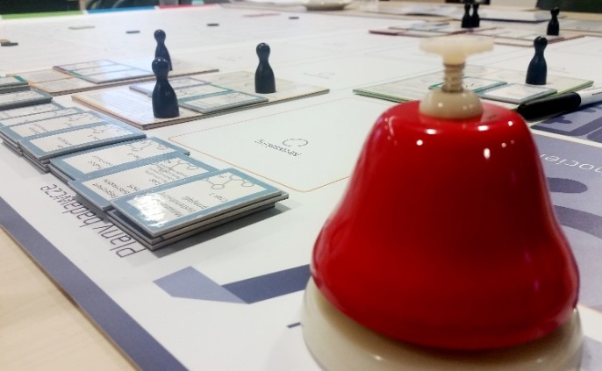
Grupa Tematyczna ds. podejścia LEADER została powołana do życia 12 października 2015 r. przez Grupę Roboczą do spraw Krajowej Sieci Obszarów Wiejskich. Jej głównym celem jest wymiana wiedzy tematycznej i analitycznej oraz ułatwianie współpracy pomiędzy partnerami KSOW
w zakresie podejścia LEADER.
Zadania grupy obejmują w szczególności:
- Konsultowanie Planów operacyjnych KSOW dla działania „Szkolenia i działania na rzecz tworzenia sieci kontaktów dla Lokalnych Grup Działania, w tym zapewnienie pomocy technicznej w zakresie współpracy międzyterytorialnej i transnarodowej”.
- Identyfikacja dobrych praktyk i doświadczeń we wdrażaniu podejścia LEADER na poziomie krajowym oraz wymiana doświadczeń pomiędzy lokalnymi grupami działania.
- Identyfikacja partnerów i projektów współpracy, w których udział biorą LGD z Polski, monitorowanie współpracy oraz jej rozwój.
- Wzmacnianie potencjału osób wdrażających podejście LEADER/RLKS, w tym poprzez wymianę doświadczeń i dobrych praktyk.
- Rekomendowanie zawartości merytorycznej dotyczącej podejścia LEADER dostępnej na stronie www.ksow.pl.
- Inicjowanie współpracy i wymiany wiedzy pomiędzy podmiotami zaangażowanymi we wdrażanie podejścia LEADER, w szczególności opracowanie narzędzi ułatwiających wymianę wiedzy i współpracę.
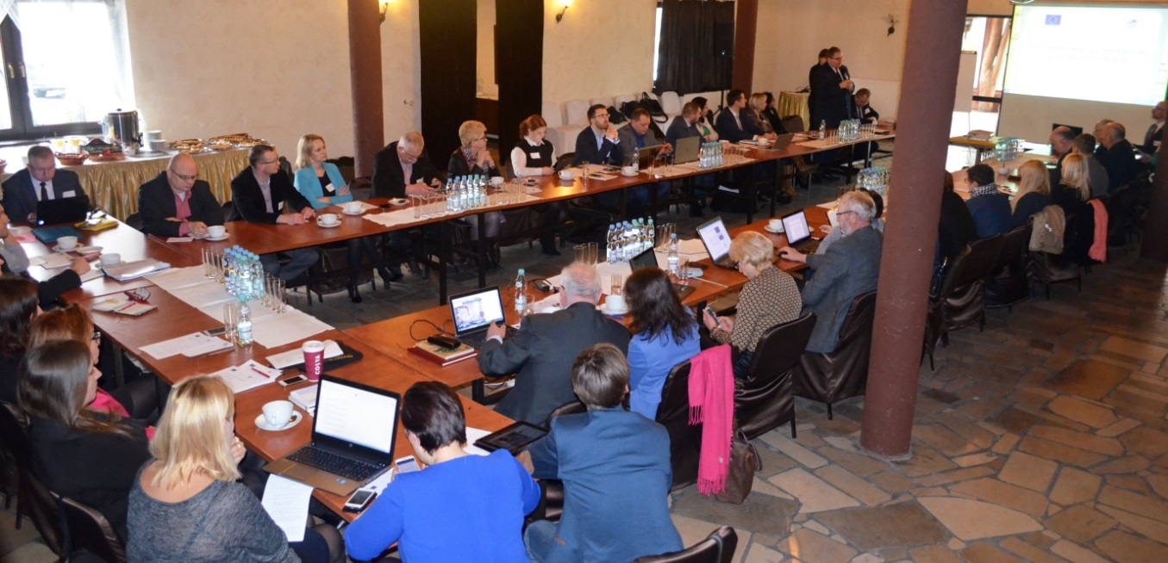
Uchwała powołująca grupę określiła jej skład członkowski, który tworzyli przedstawiciele 16 regionalnych sieci LGD, 16 samorządów województw jako instytucje wdrażające podejście Leader, Instytucji Zarządzającej PROW na lata 2014-2020, izby rolniczej oraz Komitetu Monitorującego PROW na lata 2014-2020. Po pierwszych doświadczeniach i analizach potrzeb pierwotny skład członkowski grupy został rozszerzony tak, by jeszcze dokładniej spełniać zapisy rozporządzenia delegowanego Komisji (UE) nr 240/2014 w sprawie europejskiego kodeksu postępowania w zakresie partnerstwa w ramach EFSI. Skład grupy poszerzono o przedstawiciela organizacji pozarządowej działającej na rzecz rozwoju lokalnego kierowanego przez społeczność oraz przedstawicieli lokalnych grup rybackich. Ponadto pracę grupy wspierają eksperci geograficzni z sieci ENRD oraz FARNET. Taki skład grupy służy wymianie doświadczeń pomiędzy wszystkimi podmiotami zaangażowanymi w rozwój lokalny kierowany przez społeczność, a głos lokalnych grup działania dociera do urzędów i podmiotów tworzących przepisy i zasady ich funkcjonowania. Obecnie GTL składa się z 46 członków. Rolę sekretarza grupy pełni Jednostka Centralna KSOW. Przewodniczącego grupy wskazała Polska Sieć LGD.
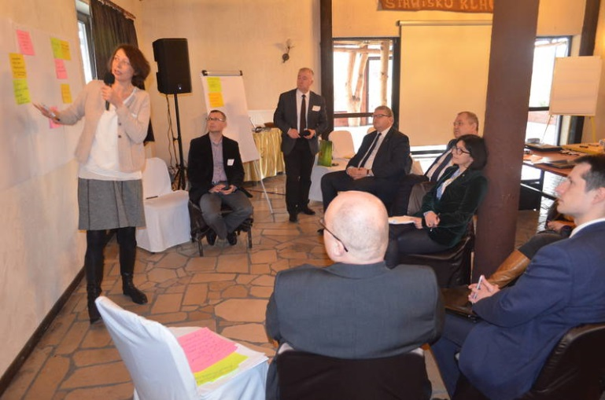
Grupa Tematyczna ds. podejścia LEADER spotyka się co najmniej 4 razy w roku (raz na kwartał). Stanowi ciało opiniodawczo-doradcze, przedstawia swoje postulaty i rekomendacje w formie stanowisk i uchwał. Forma spotkań zależy od potrzeb i zakresu tematycznego. Jeśli istnieje taka potrzeba na spotkania grupy zapraszani są eksperci zewnętrzni. Zagadnienia omawiane na posiedzeniach grupy, zgodnie z wyznaczonymi jej zadaniami, dotyczyły zarówno opiniowania planów operacyjnych KSOW (w tym kryteriów wyboru operacji), udziału przedstawicieli LGD w międzynarodowych spotkaniach dot. podejścia LEADER, jak i zadań LGD w okresie programowania 2014-2020. GTL jest nie tylko platformą wymiany informacji i wiedzy, ale także okazją do dzielenia się doświadczeniami, rozmowy o sukcesach i problemach oraz narzędziach ich upowszechnia lub eliminacji. Członkowie grupy biorą udział w warsztatach organizowanych w ramach posiedzeń. Jeden z warsztatów dotyczył możliwości włączenia się lokalnych grup działania w realizację celów polityki spójności. Przy pomocy metod interaktywnych wypracowano wspólne rekomendacje dla szerszego wdrażania RLKS w Polsce w różnych formach, z udziałem instrumentów finansowanych z Europejskiego Funduszu Rozwoju Regionalnego i Europejskiego Funduszu Społecznego. Metodę interaktywną zastosowano także do wypracowania stanowiska GTL w sprawach dotyczących realizacji operacji w ramach KSOW.
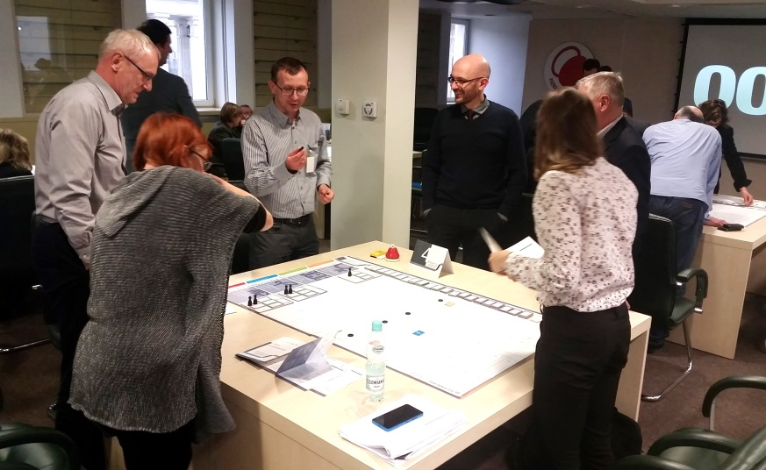
Na warsztatach dotyczących ewaluacji LSR pokazano w praktyczny sposób, znaczenie monitoringu dla skuteczności działań podejmowanych w ramach LSR. Uczestnicy zapoznali się z korzyściami wynikającymi z prawidłowo skonstruowanego systemu monitoringu i ewaluacji dla działań podejmowanych przez LGD. Sposób prowadzenia warsztatu pozwolił na wskazanie kluczowych elementów procesu monitoringu i ewaluacji, dał także jego uczestnikom wiedzę o różnorodności metod ewaluacji. Scenariusz warsztatu oparty został na grze symulacyjnej.
Członkowie GTL (przedstawiciele LGD oraz samorządów województw) mieli także okazję wziąć udział
w specjalnych warsztatach, których celem było zdefiniowanie barier i trudności we wdrażaniu zadań delegowanych PROW 2014-2020, RLKS oraz LSR. Podczas warsztatów wypracowano propozycje działań na rzecz eliminacji lub ograniczenia barier oraz zasady gwarantujące dobrą współpracę pomiędzy LGD a pozostałymi podmiotami zaangażowanymi we wdrażanie działania LEADER tj. instytucją zarządzającą, agencją płatniczą, instytucjami wdrażającymi.
Przedstawiciele regionalnych sieci LGD mogli także zgłosić potrzeby szkoleniowe LGD w swoich województwach. Na tej podstawie GTL przyjął uchwałę rekomendującą tematy i metody szkoleń, realizowanych w ramach Planu działania KSOW, dla grup w całej Polsce. Pozwoli to precyzyjniej trafiać w rzeczywiste potrzeby lokalnych grup działania.
Grupa służy też upowszechnianiu informacji na temat spotkań i wydarzeń międzynarodowych dotyczących LEADER.
W ten sposób członkom GTL przekazano relacje z wielu inicjatyw ENRD lub sieci państw członkowskich m.in.: seminarium nt. RLKS w Szwecji, spotkania podgrupy LEADER/CLLD przy zgromadzeniu ENRD oraz prace grupy RLKS przy Komitecie Monitorującym PROW na lata 2014-2020. GTL może zgłosić swoich przedstawicieli do udziału
w organizowanych przez ENRD lub sieci innych państw członkowskich wydarzeniach np. warsztatach ENRD dot. włączenia społecznego czy warsztatach dot. innowacyjności podejścia LEADER.
W ramach GTL powołany został 7 osobowy zespół roboczy, składający się z przedstawicieli LGD powołany w celu uproszczenia i większej przejrzystości procedur przygotowywanych przez agencję płatniczą dla wdrażania LSR. Jego zadaniem jest udział w pracach nad przygotowaniem procedur w ramach LEADER. Zespół konsultował m.in. formularze dokumentów aplikacyjnych w ramach M 19.2, w tym projekt umowy o przyznanie pomocy, projekt zmian do biznesplanu. Obecnie członkowie zespołu angażowani są w analizę problemów, jakie pojawiły się po pierwszych naborach wniosków, w tym kwestie: rejestru interesów, protestów, limitów.
Relacje ze wszystkich posiedzeń grupy GTL wraz z prezentacjami i materiałami do pobrania zamieszczane są na portalu KSOW oraz na facebooku. Informacje przekazywane są także na grupie dyskusyjnej dla LGD na facebooku, której członkami jest ponad 300 osób reprezentujących ok. 200 LGD. Ponadto Przewodniczący GTL relacjonuje prace grupy na posiedzeniach Grupy Roboczej ds. KSOW.
Organizatorom i uczestnikom posiedzeń udało się wypracować taką formułę spotkań, by były one nie tylko miejscem zdobywania wiedzy, ale i wymiany doświadczeń. Udało się także stworzyć atmosferę zaufania, gdzie uczestnicy słuchają siebie wzajemnie i zgłaszają choćby najtrudniejsze problemy. Jak powiedział Ryszard Zarudzki Podsekretarz Stanu w MRiRW witając uczestników V posiedzenia Grupy Tematycznej do spraw Podejścia LEADER: Najważniejsza jest współpraca i otwarty dialog, o tym co trudne ale też co dobre. Z kolei w opinii Janusza Bartczaka przewodniczącego Polskiej Sieci LGD: GTL to kapitalne narzędzie rozwijania współpracy i wymiany wiedzy pomiędzy całym środowiskiem LEADER. Narzędzie, w którym udało się połączyć merytoryczną wiedzę podejścia z doświadczeniem i umiejętnościami liderów wiejskich. Tym samym uniknął losu wielu gremiów i stał się rzeczywistą płaszczyzną porozumienia i miejscem zdobywania wiedzy. I taki jest właśnie GTL.

